Modelo de Resumo

Este é um modelo de Resumo redigido em inglês para o livro de Resumos do XI Encontro da SBPMat.
O Resumo deve estar contido em uma página A4 (210 mm x 297 mm, retrato, margens superior e inferior 3 cm e margens direita e esquerda 2,5 cm).
Favor sublinhar o nome do autor apresentador do trabalho e colocar o endereço eletrônico e o endereço de contato na última linha, logo após as referências. Coloque também uma lista de palavras-chave.
Favor não numerar a página e não usar cabeçalho e rodapé.
Usar espaçamento simples, font Times New Roman 12 para todo o texto e font 18 para o título. Para instruções adicionais e como submeter o Resumo, acessar a página http://sbpmat.org.br/11encontro.
Solicitamos preparar o Resumo em arquivo word e colar gráficos e fotos (se necessário). Para referências, veja modelo abaixo.
Após verificar cuidadosamente o texto, transforme-o em pdf e submeta. Não haverá edição do texto após sua submissão.

Ver exemplo de resumo na página seguinte!

Liquid phase sintering of self-lubricating Fe-hBN composites

G. Hammes¹, A. N. Klein¹, C. Binder¹, M.V. Silveira¹, R.P. Becker¹
¹ Universidade Federal de Santa Catarina, Florianópolis, SC, Brazil

When conventional powder metallurgy is used to process materials with embedded lamellar solid lubricants, by adding it as powder during mixing process, spreading of solid lubricant occurs during mechanical homogenization due to its low shear strength, forming films. This restrains the formation of contacts during sintering, which results in low mechanical properties of the material [1]. In order to improve the distribution of the solid lubricant in the matrix, liquid phase sintering can be used to process the material [2]. In the present work, self-lubricating composites presenting embedded solid lubricant (hexagonal boron nitride - hBN) in a ferrous matrix, with and without liquid phase during sintering, were produced. The chosen element to form liquid phase was copper. The samples were produced by mixing powders, pressing at 700 MPa and sintering at 1125 °C, with atmosphere of 95%N₂/5%H₂. The liquid phase sintering, by adding copper, improved the degree of continuity of the matrix by rearranging the solid lubricant particles (Figure 1). With this, besides the hardening effect of the copper on the matrix, the mechanical properties of the composites were improved, with tensile strength increasing up to 230% when compared to the same composite without copper (Table 1).

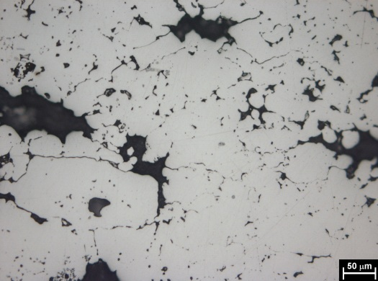 | 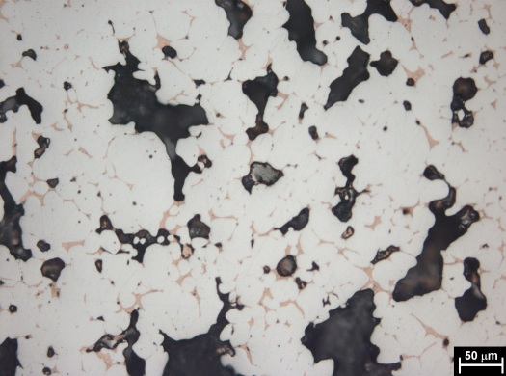  (b)
Figure 1: Optical micrographs of sintered iron samples containing 5 vol% hBN, with no liquid phase during sintering (a) and with liquid phase by adding 15 wt% (b).
(a)

Table 1 – Tensile strength of sintered samples.
 | 0 vol% hBN | 2,5% vol% hBN | 5% vol% hBN
0 wt% Copper | 202 MPa | 124 MPa | 77 MPa
15 wt% Copper | 306 MPa | 293 MPa | 255 MPa

Keywords: Powder metallurgy, Liquid phase sintering, Self-lubricating composite.
[1] A.N. Klein, C. Binder, G. Hammes; J.D.B. de Mello, W. Ristow Jr, R. Binder. Proceedings of EURO PM2009, Vol. 1(2009) 191-196;
[2] R. Binder, A.N. Klein, C. Binder, G. Hammes, M.L. Parucker, W. Ristow Jr. Patent application PI 0803956-9, INPI, Brazil, 2008.
gisele@emc.ufsc.br – Labmat, UFSC, C.P. 476, CEP 88040-900, Florianópolis, SC, Brazil

